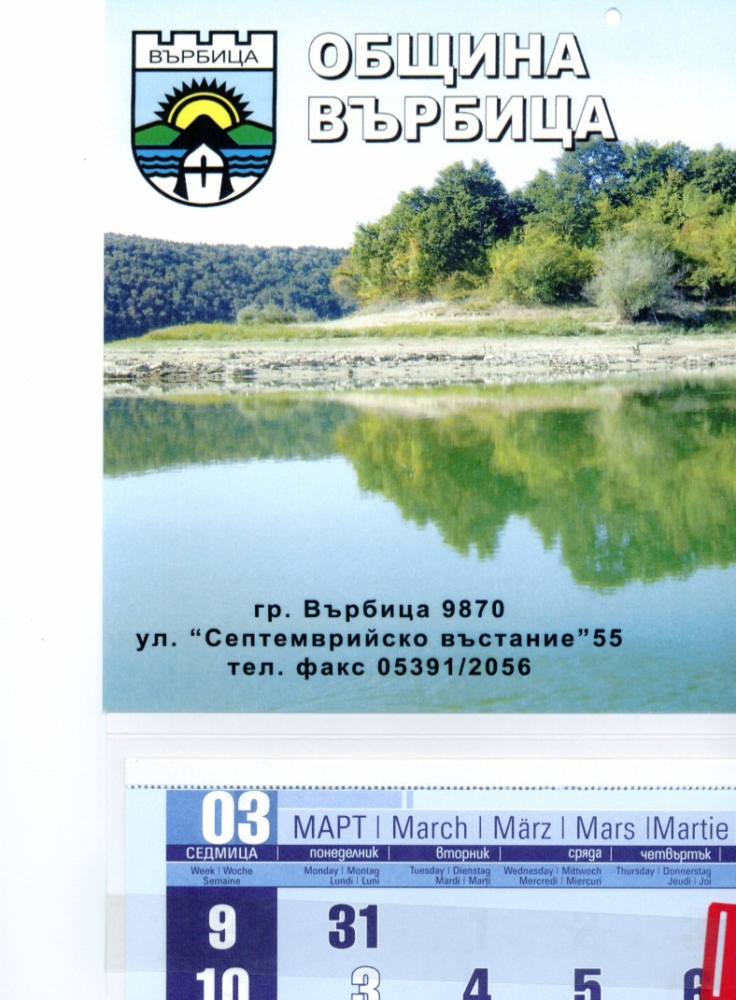 **О Б Щ И Н С К И С Ъ В Е Т В Ъ Р Б И Ц А**

**9870 гр. Върбица, обл. Шумен, ул. „ Септемврийско въстание” № 40**

**тел. 05391 /21-10**

**ПОКАНА**

**ЗА СВИКВАНЕ НА СЪВМЕСТНИ ЗАСЕДАНИЯ НА ПОСТОЯННИТЕ КОМИСИИ НА ОБЩИНСКИ СЪВЕТ ВЪРБИЦА**

1. **Постоянна комисия „Бюджет и финанси, икономика и инвестиционна политика”**
2. **Постоянна комисия „Обществен ред и транспорт, устройство,  организация и развитие на територията на общината”.**
3. **Постоянна комисия „Здравеопазване, социални дейности, екология и опазване на околната среда”.**
4. **Постоянна комисия „Наука, образование и култура, младежки дейности и спорт”.**
5. **Постоянна комисия „Обществен ред и транспорт, устройство,  организация и развитие на територията на общината”.**

**на 22.08.2025 година (петък) от 10.00 часа, в заседателната зала на общински съвет, при следния проект на**

**Д Н Е В Е Н Р Е Д**

**НА**

**Постоянна комисия „Бюджет и финанси, икономика и инвестиционна политика”**

**Председател:   Руфи Исмет Чуфадар**

**Членове: Мехмед  Хюсеинов Юсуфов**

**Себайдин Руждин Фейзула**

**Ердинч  Ахмедов Исмаилов**

**Емил Иванов Димов**

|  |
| --- |
|  |

**1. Дoкладна записка с вх. №133/18.08.2025 г. Мердин Байрям – кмет на Община Върбица, *относно*:** Одобряване на оценка за УПИ IV-188 – частна общинска собственост, кв.32 по плана на с. Маломир за продажба на собственици (наследници) на построени сгради в същия УПИ.

**МОТИВИ:** Постъпила е молба с вх. №94-М-136/21.03.2025г. от Айше Биркова, Муса Бирков и Рамадан Бирков-собственици (наследници) на сгради, законно построени в УПИ IV-188, кв. 32 по плана на с. Маломир.За същия УПИ е съставен АОС № 4177/13.08.2025г., вписан в Служба по Вписванията гр. В. Преслав

**2. Дoкладна записка с вх. №134/18.08.2025 г. от Мердин Байрям – кмет на Община Върбица, *относно*:** Разрешаване изработване на изменение на подробен устройствен план /ПУП/ - план за регулация /ПР/, одобрен със Заповед №50/1987г., в обхват УПИ I, кв.30, по плана на село Бяла река, община Върбица.

**3. Дoкладна записка с вх.№135/18.08.2025 г. от Мердин Байрям – кмет на Община Върбица, *относно*:** Разрешаване изработване на изменение на подробен устройствен план /ПУП/ - план за регулация /ПР/, одобрен със Заповед №50/1987г., в обхват УПИ VII-564 и съседните имоти в кв.3 и кв.1а, по плана на село Бяла река, община Върбица.

**4. Дoкладна записка с вх. №136/19.08.2025 г. от Мердин Байрям – кмет на Община Върбица, *относно*:** Приемане на Наредба за изменение и допълнение на Наредбата за определяне и администриране на местните такси и цени на услуги в Община Върбица.

**Приложение:** Проект на Наредба за изменение и допълнение на Наредбата за определяне и администриране на местните такси и цени на услуги в Община Върбица.

**Постоянна комисия „Наука, образование и култура, младежки дейности и спорт”.**

**Председател: Сафие Джемалова Кичукова**

**Членове: д-р Янаки Иванов Янакиев**

**Мустафа Решидов Хюсеинов**

**Емел Ахмед Петрова**

**Неслихан Енвер Пехливан**

**Д Н Е В Е Н Р Е Д**

**1.** **Дoкладна записка с вх.№137/20.08.2025 г. от Мердин Байрям – кмет на Община Върбица, *относно*:** Предложение за утвръждаване на маломерни и слети паралелки и групи в образователните заведения на територията на община Върбица, област Шумен за учебната 2025/2026 година.

**Кадир Хасан………./П/………..…**

**Председател на Общински съвет**